能量最高的对撞机，就是宇宙自身
2017-12-21 09:56
本文由微信公众号“环球科学”（ID：huanqiukexue）授权转载
转载请先联系www.huanqiukexue.com
按照暴胀理论，在140亿年前，宇宙曾经历过一段短暂而疯狂的指数式膨胀，宇宙的温度可能高达千亿亿亿摄氏度，蕴含的能量比如今人类在大型强子对撞机中创造的最高能量还要高百亿倍。通过精确地测量宇宙现今物质和能量的分布，我们就可以推知婴儿期宇宙的能量环境，进而了解极高能量条件下所发生的物理过程。原来，粒子物理学家梦寐以求的超高能对撞机，宇宙早已为我们准备好，只待我们去解读它。
撰文 | 鲜于中之
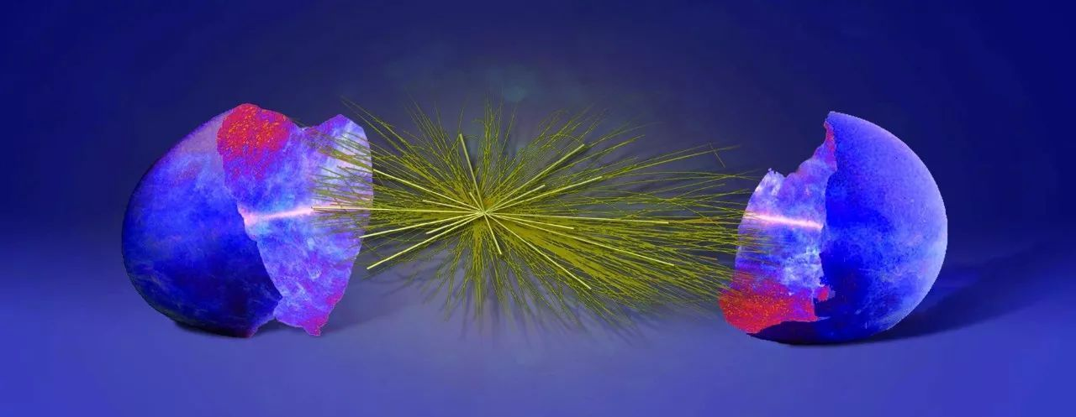
人类对自然界中的“极大”与“极小”有着古老而持久的兴趣。一大一小，代表了人们对外部世界认知的边界，历来都激发着人们强烈的好奇心和无穷的想象力。
自然界的极大与极小，如今已成为宇宙学和粒子物理学的前沿阵地。得益于近几十年里物理理论与实验观测技术的快速进步，物理学家现在能够在这两种极端的尺度下做相当精确的测量和细致的理论研究。随着这些研究的积累，大家正逐渐意识到，通过观测宇宙大尺度结构来理解自然在极小尺度下的基本物理规律，也许并非天方夜谭。“宇宙学对撞机”这个概念，就是将两个极端尺度下的物理现象合炉同冶的一点理论尝试。“宇宙学对撞机”最初是由两位物理学家尼马·阿尔卡尼-哈米德（Nima Arkani-Hamed）和胡安·马尔达西那（Juan Maldacena）在2014年的一篇文章中提出的。乍看上去，这或许会让人联想到“天地大冲撞”之类的灾难情景，但是，以“碰撞”的温度而论，宇宙学对撞机要比“彗星撞地球”高出许多量级。
宇宙学对撞机的想法，是将整个宇宙比作一个硕大的高能粒子物理实验室，颇有以天地为栋宇的浪漫情怀。要说清楚宇宙学对撞机究竟是怎样一回事，我们需要先弄清楚什么是宇宙学，什么是对撞机。
原初宇宙汤中的涟漪
宇宙学很像考古学，只不过我们考察的是宇宙在过去大约140亿年里的演化史。在考古学中，科学家将地层开凿得越深，探寻的年代就越久远。这种做法在我们放眼星空时仍然成立：由于光速有限，离我们越远的地方，光信号到达地球所需要的时间就越长。因此，只要我们看得足够远，就能看到宇宙足够古老的往昔：星空的纵深景观中固定着宇宙的历史。
通过大量的天文观测， 研究者如今已相当确定，可见宇宙中的物质在远大于星系的尺度下分布得相当均匀，如同一团均匀的宇宙汤。当然，这并不是完美的均匀：在均匀分布的基础上，物质分布在各个尺度上都有一些小涨落，如同平静水面上的涟漪。同样可以确定的是，这团宇宙汤在过去140亿年间在持续膨胀、冷却。与此同时，物质分布的涨落在万有引力的作用下被逐渐放大，使得疏者愈疏、密者愈密，并逐渐形成了恒星、星系，以及我们自己。
天文学家想出了很多招数，来观察宇宙汤中的涟漪，也就是物质分布的涨落。其中，最直接的办法或许是尽可能地搜寻漫布天空中的星系，为它们绘制三维地图。在宇宙学中，这幅地图被称为“大尺度结构”。另一种非常有效的办法，是观测宇宙从炽热发光的童年时期留下来的余晖。这些来自宇宙大爆炸之后几万年的光芒，如今已红移到微波波段，被称为“微波背景”。微波背景上温度的高低，就对应于物质分布的疏密，仿佛宇宙汤的“热成像”。
另一方面，现代物理学为描写物质涨落的演化做好了理论准备，使得研究者可以相当明确地计算物质涨落在过去140亿年间的演化。物质涨落的演化史，就是一部物质运动与时空几何交互影响的历史。玻尔兹曼方程决定了物质团块在弯曲时空中如何各自漫游、相互冲撞，而爱因斯坦场方程决定了物质的分布如何扭曲时空的几何。在此基础上，如果我们还能知道物质涨落的初条件，原则上就可以通过这组方程求解出宇宙的物质分布在任何时刻的模样，并和观测比对。这样一来，我们实际上就可以观测到物质涨落的初条件。
至于这些初条件从何而来，则有不同的理论解释。目前最为成功的解释是暴胀理论。这种理论说，宇宙在140亿年膨胀的开端，曾经历过一段短暂而疯狂的指数式膨胀，叫作“暴胀”。在这段时间内，宇宙的“温度”可能高达千亿亿亿摄氏度，其中蕴含的能量比如今人类在大型强子对撞机（LHC）中创造的最高能量还要高百亿倍。时空本身的量子涨落被这样快速的膨胀迅速放大，最终形成了物质涨落的初始条件，这些量子涨落就被称为“原初涨落”。
如此一来，研究者测量宇宙中物质在大尺度上的涨落，并经过已知的物理规律回溯到它们诞生之初的初始条件，实际上也就在测量这些诞生于宇宙暴胀时期极端高能条件下的原初涨落。
暴胀宇宙：一台超级对撞机
比LHC还高百亿倍的能量令粒子物理学家垂涎三尺。然而问题是，如何观测这些暴胀的遗迹，才能提取暴胀期间极高能量条件下的物理信息呢？换言之，能否将暴胀的宇宙改装成一台超级对撞机呢？渺小的人类自然没有办法操纵整个宇宙。我们所能做的，其实是改变观察宇宙的视角。所以换个问法：怎样将宇宙看成一台对撞机呢？为了回答这个问题，我们得知道什么是对撞机，以及人造粒子对撞机如何工作。
对撞机是高能物理学家借以研究基本粒子及其相互作用的利器。在这种机器中，实验家让携带巨大动能的两束微观粒子迎头相撞，并用体型巨大但设计精巧的探测器监视对撞的产物。根据量子物理的波粒二象性，粒子也可以看成物质波。动能越高，波长越短，分辨率也越高。在这个意义上，粒子对撞机就像一台巨大的高分辨率显微镜。当携带巨大动量的两束微观粒子对头碰撞时，它们就有可能通过相互作用创造出质量很大、寿命极短的新粒子。比如在2012年发现的“上帝粒子”——希格斯玻色子，就是实验物理学家在LHC上通过对撞质子而创造出来的。
由于这些新粒子寿命极短，它们还没有来得及进入粒子探测器，就早已衰变成其他粒子。因此，粒子探测器记录的信号，实际上来自它们的衰变产物。比如质子对撞产生的希格斯玻色子刚一出现，就衰变成一对稳定的正负电子和长寿命的正负 μ 子。研究者通过测量这些末态粒子间的关联，间接地推测出了希格斯玻色子的出现。
与此相仿，在宇宙暴胀期间，一对“虚的”重粒子被时空的量子涨落创造出来，并被宇宙的指数膨胀迅速拉伸到很大的尺度。这些虚的重粒子同样短寿，它们还没有来得及存留到暴胀结束，就衰变得全无踪影。幸好，在它们尚未完全消失前，这些重粒子会与时空本身的量子涨落发生相互作用。
时空本身的量子涨落中，有一种被称为“曲率扰动”的模式，具有很长的寿命。这种曲率扰动被暴胀的宇宙撕扯到很大的尺度后就被冻结下来，形成了能被观测到的物质涨落的初始条件。因此，研究者通过测量不同位置原初涨落间的相互关联，就能间接推知宇宙在暴胀期间能量极高的条件下所发生过的物理过程。通过这种方式，暴胀的宇宙就被改造成一台能量巨大的对撞机，也就是“宇宙学对撞机”。
对撞机如何辨认粒子“指纹”？
对粒子物理学家而言，对撞机是探索高能区域未知物理规律的神器。不过，在得到任何一台新对撞机，并用它探索未知的高能区域之前，我们最好要知道，它能否正确地创造出我们已知的基本粒子。已知的基本粒子包括携带相互作用的胶子和W/Z玻色子、六种夸克、三种带电轻子、三种中微子以及希格斯玻色子。目前，描述所有这些粒子与它们之间相互作用规律最成功的理论，被称为粒子物理学的“标准模型”。不过，对撞机自己可不知道什么是标准模型，什么是未知的新粒子。只要能量条件合适，它就有可能将所有这些微观粒子一股脑儿全都撞出来。因此，要想从中找出新粒子，就必须先对已知粒子的信号有足够深入的了解。
这些信息对宇宙学对撞机也很重要，因为暴胀时期的宇宙不只有极高的能量密度，时空的极速膨胀也意味着此时的时空曲率非常大。此外，暴胀时期的宇宙也有极高的温度。所有这些因素都会强烈地改变标准模型中的基本粒子的性质。所以，它们在宇宙学对撞机中的模样就如同照过哈哈镜一般，而研究者非得仔细考察改变它们性质的各种因素，才能将它们辨认出来，而不至于误认作未知的新粒子。
对于基本粒子而言，最重要的性质莫过于质量和自旋。在寻常的平坦时空中，基本粒子的质量和自旋就像它们的“身份证明”，不随运动状态改变。因而，如果我们将这些基本粒子按照它们的质量大小排到一张图上，它们整体就会形成一个固定的样式，很像分光计中的原子分子光谱，这就是质量谱。如所周知，原子的光谱有如它的“指纹”。与此类似，标准模型中基本粒子的质量谱（以及自旋）就相当于标准模型的指纹。实验物理学家往往通过在对撞机中正确地（部分）重现这套指纹，以确认机器可以正确工作。
当然，光谱作为原子的指纹并非一成不变：将原子置于外加磁场或电场后，原子的核外电子能级会发生移动；再比如，如果原子相对观测者有速度，它的谱线也会发生著名的多普勒频移。这些变化，虽然不利于物理学家通过光谱指纹辨认原子，却也提供了关于原子状态的宝贵信息。比方说，天文学家可以通过测量光谱的多普勒频移，来确定光源相对我们的速度。
相对于原子光谱，标准模型的质量谱要坚实得多，寻常的外加电磁场或者相对运动，都不会改变基本粒子的质量。可是，宇宙在暴胀时期的时空曲率极其巨大，可以比标准模型中最重的基本粒子（顶夸克）的质量还要大万亿倍。（说得更仔细一些，此时时空的曲率半径只有顶夸克康普顿波长的万亿分之一。下文将时空曲率同质量做比较时，都可如是理解。）这样不寻常的环境足以将标准模型原本的质量谱弄得面目全非。
说到标准模型中的粒子质量谱，就不得不提“上帝粒子”希格斯玻色子。根据标准模型，通常情况下，真空中均匀地弥漫着希格斯玻色子的场，称为希格斯场。如同光线穿过液态水时因受到阻碍而减速一般，基本粒子穿行在希格斯场中，也会受到阻碍而变“重”。更确切地说，标准模型粒子的质量源于希格斯场的背景值。这就是著名的希格斯机制。可是，如果宇宙暴胀的能量足够高，就可以使真空中的希格斯场“蒸发”，如同高温使液态水气化一般。在这种情况下，希格斯玻色子会感受到巨大的量子扰动。研究发现，这种量子扰动会强烈地提升希格斯玻色子和W/Z玻色子的质量，使其达到时空曲率的大小。与之相对，带有电荷的轻子和所有夸克，连同光子和胶子，在此时仍然保持无质量状态。
前一段提到，如果宇宙在暴胀期间的能量足够高，希格斯场通常会“蒸发”。然而，一个有趣的例外是，希格斯场在暴胀期间不仅没有蒸发，反而极其稠密，其能量密度可以高达大统一的尺度（质子质量的亿亿倍）。这样巨大的希格斯场足以充当宇宙暴胀背后的推手。这种情形被称为希格斯暴胀。根据希格斯机制，标准模型中所有原本有质量的粒子（包括除了中微子、光子、胶子之外的所有粒子）会变得非常重，其质量甚至可以远大于当时的时空曲率。这提示了一种有趣的可能性：如果我们能够幸运地测量到标准模型在暴胀期间的质量谱，也许就可以通过它的谱形来区分不同的暴胀机制。就仿佛通过测量原子光谱的改变，可以获取原子周围环境的信息。
统一的梦想
系统地分析暴胀期间基本粒子的质量谱，还需考虑诸多技术性的细节。但总而言之，基本粒子的质量谱在宇宙学对撞机中会变得异乎寻常。其结果在一定程度上依赖于驱动暴胀的机制，但也具有一些与暴胀模型无关的特征。就好像，你在哈哈镜中的身形如何变化，固然依赖于哈哈镜的镜面如何弯曲，但你还是你——你本身的许多特征，仍会在任何一面哈哈镜中保留下来。
不难理解，对标准模型质量谱的这套分析，是应用宇宙学对撞机探索未知新物理的必要的先行步骤。与此同时，这套分析同样适用于标准模型之外任何的新物理模型。道理很简单：任何新模型的质量谱，在暴胀期间都会经受类似的畸变。在这个意义上，可以将这套质量谱分析视作宇宙学对撞机研究的第一步。
值得一提的是，即使这第一步，也并不仅仅是将两种极端尺度下的物理对象作简单的拼接，而是需要一些特别的理论和技术来克服拼接过程中遇到的新困难。如此看来，“宇宙对撞机物理学”，或者更一般地说，暴胀时期的粒子物理学研究，也许会促使宇宙学和高能粒子物理学发生一轮新的深度融合。
这让人想起屡屡为科学家们带来灵感的古埃及怪兽乌洛波罗斯（Ouroboros）——一条衔尾的巨蛇。物理学家谢尔登·格拉肖（Sheldon Glashow，1979年诺奖得主）曾用乌洛波罗斯来展示人们用物理学统一极大与极小的梦想，而宇宙学对撞机则为这两个极端尺度的交融提供了新的诠释。
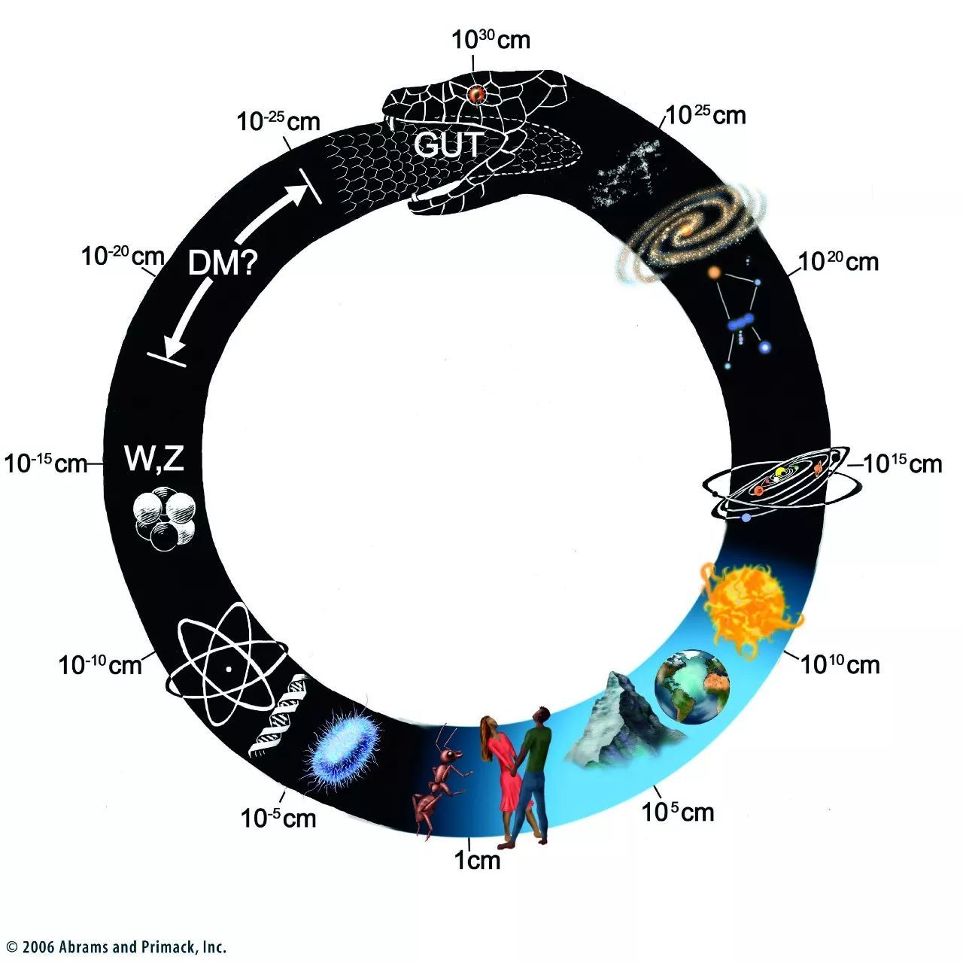
物理学家谢尔登·格拉肖曾用一条衔尾的巨蛇（乌洛波罗斯），来展示人们用物理学统一极大与极小的梦想。
本文作者鲜于中之在清华大学获得物理学博士学位，目前在哈佛大学从事博士后研究，主要研究方向为粒子物理与宇宙学理论。
本文由微信公众号“环球科学”（ID：huanqiukexue）授权转载
转载请先联系www.huanqiukexue.com

